

SDRUŽENÍ HASIČŮ ČECH, MORAVY A SLEZSKA
SBOR DOBROVOLNÝCH HASIČŮ CÍTOV

POŘÁDÁ

V. ročník soutěže

CÍTOVSKÁ STOVKA

Běh jednotlivců na 100 m s překážkami

neděle 8. května 2022

Kategorie dorostenci, dorostenky, muži a ženy

Časový průběh
Časový rozvrh soutěže uvedený v těchto propozicích je pouze orientační. Proto musí každý závodník sledovat průběh soutěže, aby nezmeškal nástup k plnění disciplín.

Upozorňujeme závodníky, že doba přípravy a provedení pokusu u běhu na 100 m s překážkami jsou 2 minuty.

Prezence, předání startovních čísel 13:15 – 13:45
Slavnostní zahájení 13:45 – 14:00
Rozběhy 14:00 – 17:00
Vyhlášení výsledků 17:30

Zahájení
Povinností všech soutěžících je zúčastnit se nástupu před zahájením soutěže.

Startovné
Každý závodník nebo skupina závodníků uhradí startovné ve výši 100,- Kč za jednotlivce.
Při neúčasti závodníka uvedeného na přihlášce lze vyslat náhradníka.

Prezence
Prezence soutěžících bude probíhat v prostorách stadionu.

Přejímka nářadí
Bude prováděna namátkově v průběhu závodů.

Lékařská prohlídka
Vysílající organizace a každý závodník zodpovídá za to, že startuje zdráv. Každý závodník startuje na vlastní nebezpečí.

Startovní listina
Bude s uvedením jmen a vysílající organizace vyvěšena pro všechny účastníky po prezentaci.

Startovní čísla
Startovní čísla budou závodníkům předána při prezentaci.
V případě nedokončení pokusu nebo nenastoupení k plnění disciplíny jsou závodníci povinni startovní číslo odevzdat v cíli disciplíny.
V případě ztráty nebo nevrácení startovního čísla bude pořadatelem požadována finanční náhrada ve výši 250,- Kč.

Měření časů
Je prováděno elektronicky. Do jedné minuty po skončení pokusu jsou docílené časy oznamovány rozhlasem.

Rozcvičování
Rozcvičování se provádí zásadně mimo prostor, kde probíhají závody. Nerespektování tohoto ustanovení a neuposlechnutí upozornění rozhodčích na porušení tohoto ustanovení bude posuzováno jako porušení propozic soutěže a závodník bude vyloučen ze soutěže.

Stravování
Zajištěno v prostoru stadionu.

Technické provedení
Soutěž bude probíhat na stadionu TJ Sokol Cítov.
Povrch dráhy tráva.
Průběh disciplín, výstroj a výzbroj soutěžících dle SHS s tím, že materiál k provedení disciplín, dle SHS, si každý závodník přiveze vlastní.

Protesty
Podání protestu se provádí podle pravidel požárního sportu po složení finanční kauce ve výši 500,- Kč rozhodčímu disciplíny. V případě neoprávněného protestu propadá tato částka ve prospěch pořadatele.

Hodnocení
Každý závodník má právo na dva pokusy v rozbězích. Po ukončení rozběhů dojde k vyhodnocení jednotlivých kategorií.

Přihlášky zašlete nejpozději do 4. 5. 2022 na adresu:
Lukáš Vaňous Tomáš Líska
Cítov 55 Cítov 330
277 04 Cítov 277 04 Cítov
telefon: 777 095 382 telefon: 721 384 540
vanous.lukas@seznam.cz sdhcitov-jednatel@email.cz

Mapa příjezdu
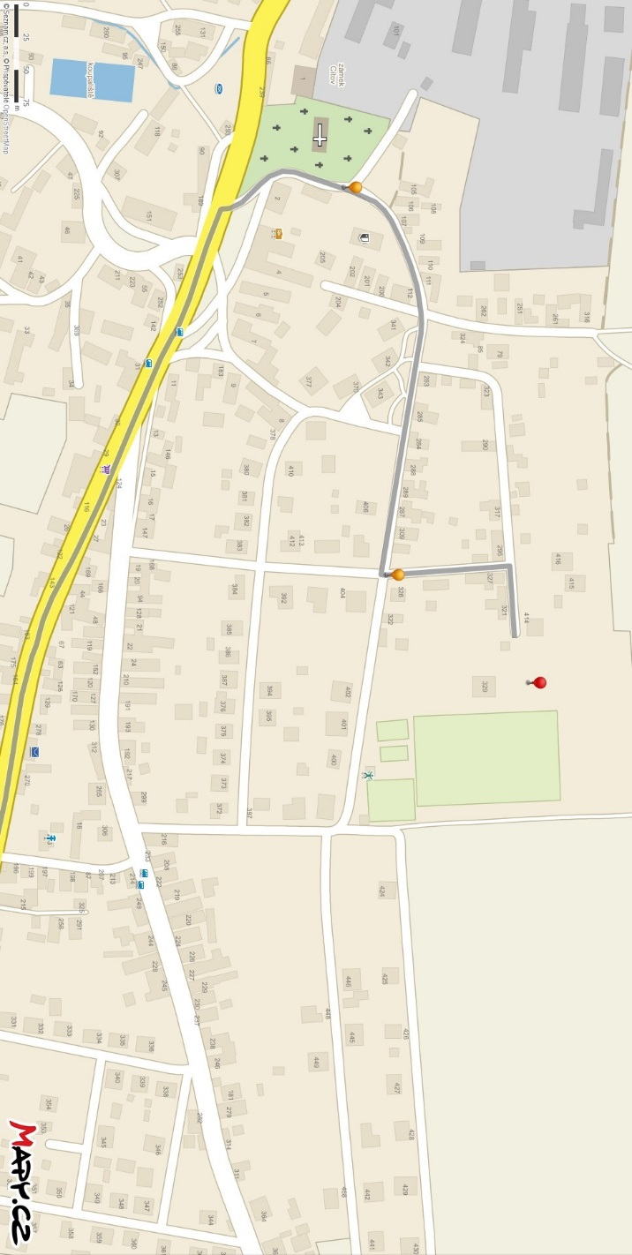

Srdečně zve SDH Cítov

Závazná přihláška
Cítovská stovka
běh jednotlivců na 100 m s překážkami

Vysílající SDH: ……………………………………

Kategorie: …………………………………………

Prohlašuji, že nemám žádné zdravotní potíže, které by mě bránily při startu na této soutěži ve smyslu pravidel požárního sportu.

100 m s překážkami:

Startovní číslo Nevyplňovat! | Jméno a příjmení | Datum narození | Číslo členského průkazu | Podpis soutěžícího

Upozornění pro závodníky: V jakém pořadí na přihlášce budou závodníci uvedeni, v takovém sledu budou zařazeni ve startovní listině.

…………………………………………………………………………………………………….
Razítko a podpis zástupce vysílající organizace

